# Css3圆角border-radius

## 圆角的优点

## 减少图片文件生产，更新，编写等维护工作量。

1. 提高网页性能，不必再发多余的http请求，提高网页加载速度。
2. 增加视觉的美观性，当网络情况不好的时候，图片下载失败，会导致图片视觉效果不佳。

## border-radius的属性

border-radius CSS度量值都可以使用：em、ex、pt、px、百分比等，但是不是所有的浏览器都支持百分比

Border-radius: none | <length> {1,4}[/<length>{1,4}] ?

例子： border-radius: 10px 15px 20px 30px / 20px 30px 10px 15px;

说明：<length>：由浮点数字和css度量单位标识符（em、ex、pt、px、百分比）组成，不可为负值。例如5px,0.5rem

“/”前是指圆角的水平半径，而“/”后是指圆角的垂直半径，如果没有“/”，则水平和垂直半径相等。

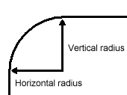

另外其四个值是按照top-left、top-right、bottom-right、bottom-left的顺序来设置的。例如参照例子{ border-radius: 10px 15px 20px 30px / 20px 30px 10px 15px;} 其主要会有下面几种情形出现：

{

border-top-left-radius: 10px 20px; //左上角

border-top-right-radius: 15px 30px;//右上角

border-bottom-right-radius: 20px 10px; //右下角

border-bottom-left-radius: 30px 15px; //左下角

}

理解的用法和margin padding 差不多，都遵循TRBL的顺序原则。上边右边下边左边分别对应1、2，3，4四个值。

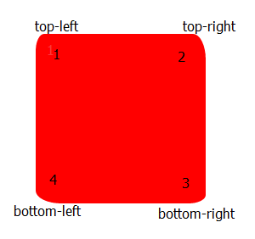

1、border-radius: 5px;

2、border-radius:3px 5px;

3、border-radius:2px 5px 10px ;

4、border-radius:3px 6px 9px 12px ;

## 三、浏览器的支持性

border-radius只有在以下版本的浏览器：Firefox4.0+、Safari5.0+、Google Chrome 10.0+、Opera 10.5+、IE9+支持border-radius标准语法格式，对于老版的浏览器，border-radius需要根据不同的浏览器内核添加不同的前缀，比说Mozilla内核需要加上“-moz”，而Webkit内核需要加上“-webkit”等。

IE<9不支持border-radius;IE9下没有私有格式，都是用border-radius，其写法和Opera是一样的，这里就不在重复。

为了不管是新版还是老版的各种内核浏览器都能支持border-radius属性，那么我们在具体应用中时需要把我们的border-radius格式改成：

-moz-border-radius: 12px; /* FF1-3.6 */

-webkit-border-radius: 12px; /* Saf3-4, iOS 1-3.2, Android <1.6 */

border-radius: 12px; /* Opera 10.5, IE9, Saf5, Chrome, FF4, iOS 4, Android 2.1+ */

书写顺序:是先写私有的CSS3属性，再写标准的CSS3属性。